Закаливание
детей
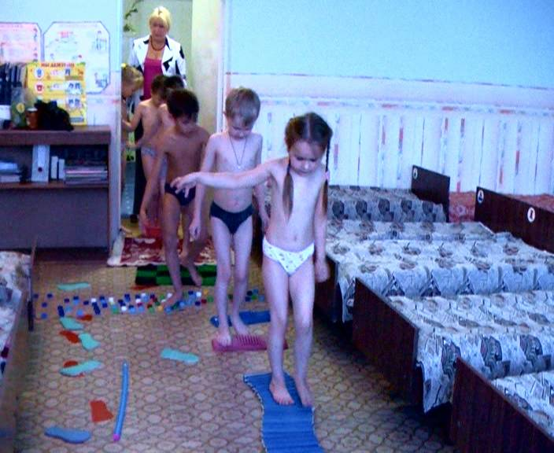
Хотя дети старшего дошкольного возраста болеют реже малышей, и в этом возрастном периоде нельзя забывать о проведении закаливающих процедур.
Если ребенок посещает детский сад, часть из них проводится там. Но по выходным дням и ежедневно вечером дома необходимо закреплять действие закаливающих мероприятий, которые осуществлялись в дневное время в детском саду.
Закаливание воздухом
Дети 3-6 лет должны ежедневно гулять на открытом воздухе не менее 3,5 часов, в том числе некоторую часть этого времени после возвращения из дошкольного учреждения.
Детям показаны воздушные ванны, для чего ребенка на некоторое время оставляют раздетым до трусов в комнате при температуре воздуха 18— 20°.
В летнее время воздушную ванну лучше проводить на открытом воздухе. Для нее выбирается место в тени, защищенное от ветра. Ребенок раздевается до трусов при температуре воздуха 19—22° сначала на 3—5 минут, с каждым днем длительность процедуры возрастает. Полезно сочетать прием воздушной ванны с подвижной игрой, тогда температура воздуха может быть чуть ниже, но не менее 17°. В утренние часы воздушные ванны сопровождают утреннюю гимнастику и дополняются водными процедурами.
Важно выработать у ребенка невосприимчивость к воздействию ветра, сквозняку. Для этого целесообразно тренировать детей воздушным потоком, направляемым на них вентилятором. Воздушный поток направляется сначала на переднюю поверхность тела, а затем на спину ребенка, одетого в трусики. Температура воздуха в помещении 20—24°. В первые 2 дня поток воздуха направляется на кожу ребенка на 20 секунд (10 на переднюю поверхность, 10 — на заднюю). В последующие 2 дня продолжительность воздействия воздушного потока возрастает до 40 секунд (по 20 секунд на каждую сторону тела). И через каждые 2 дня она увеличивается на 20 секунд, достигая к 24-му дню 3 минут (по полторы минуты на переднюю и заднюю поверхность тела). В дальнейшем такая продолжительность остается все время.

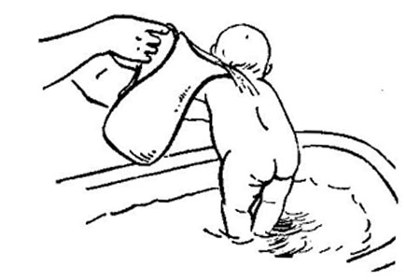
Закаливание детей водой
Закаливание водой проводится в виде обтираний тела влажной губкой (мягкой рукавичкой или полотенцем) при температуре воздуха 20—24°. В первые 1—3 дня осуществления этой процедуры исходная температура воды составляет 37—34°, продолжительность проведения в зимний период — 3 минуты. В последующие 4—7 дней температура воды снижается до 33—32°, а продолжительность процедуры до 2,5 минуты. На 8—10-й дни температура воды доходит до 31—30°, продолжительность обтирания —2 минуты. С 11-го по 25-й дни температура воды снижается через каждые 5 дней на 2°, а продолжительность обтирания сокращается на 10 секунд. С 26-го по 35-й дни ребенка обтирают в течение 1 минуты 20 секунд водой температурой 23—22°, с 36-го дня и далее температура воды и продолжительность процедуры остаются постоянными (21 — 22° и 1 минута 10 секунд). В летнее время продолжительность обтирания на 1 минуту больше. Обтирается сначала верхняя часть тела (руки, шея, область грудной клетки), а затем — нижняя.
Когда ребенок достаточно хорошо привыкнет к режиму обтирания, можно перейти к обливанию, оказывающему более сильное охлаждающее действие. Оно проводится по той же схеме, что и обтирание, с постепенным снижением температуры воды и соответствующим сокращением длительности процедуры.
Еще более действенны контрастные водные процедуры, представляющие собой попеременное обливание теплой и холодной водой. Они тренируют периферические кровеносные сосуды, повышают невосприимчивость ребенка к резким, но коротким по времени перепадам температуры. Их рекомендуется проводить после ночного или дневного сна, так как они оказывают возбуждающее действие. В первые 3 дня температура горячей воды 37-34°, холодной 31-30°,
на 4 – 6-й дни соответственно 38 и 31-30°, 7 – 10-й дни 38 и 30-29°, 11 – 15-й дни 39 и 29-28°, 16 – 20-й дни 40 и 28-27°. С 21-го дня температуру горячей воды оставляют постоянной 40°, а холодной — через каждые 5 дней продолжают снижать на 1°, к 41-му дню она доходит до 23-20°, оставаясь на таком уровне и в дальнейшем. Длительность обливания теплой водой постепенно снижается с 45 до 25 секунд, холодной — с 60 до 25 секунд. Количество чередований возрастает с 3-4 до 5-6 раз.

К замедленным охлаждениям детей приучают путем применения обливания, душа или ванны с постепенным снижением температуры воды. При появлении у ребенка ощущения холода температуру воды повышают до его исчезновения. Температура воздуха, при которой проводится процедура, должна быть не ниже 20°. Температура воды снижается зимой от 37—34° до 30°.
Тренировкой к воздействию замедленных охлаждений являются обсыхания при комнатной температуре (не ниже 20°) после обливания, душа или ванны, проводимые с постепенным снижением температуры воды на 1° через каждые 4 дня с 37—34° до 30° зимой и с 34° до 22° летом. После водной процедуры полотенцем удаляются с поверхности тела ребенка только крупные капли воды. Если при обсыхании у ребенка появляется «гусиная кожа», следует растереть его полотенцем и предложить попрыгать.
Кроме общих процедур необходимы и местные, такие, как контрастные обливания стоп, хождение босиком. Последнее проводится при температуре пола не ниже 18°. В первую неделю его продолжительность составляет 3—4 минуты, в дальнейшем она увеличивается на 1 минуту в день и может быть доведена до 15-20 минут. После хождения босиком обязательно последующее обмывание стоп. Вначале для него используют воду температурой 37—36°, затем каждые 2 дня снижают ее на 1° и постепенно доводят до 20°. После хождения босиком можно использовать контрастные обливания стоп и их обсыхание.
К местным закаливающим процедурам относится и полоскание горла прохладной водой. Температура воды вначале составляет 36—37°, через каждые 3—4 дня она понижается на 1° и постепенно может быть доведена до 10°.
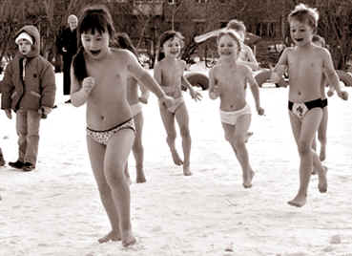
В домашних условиях ребенку 5—7 лет целесообразно проводить по утрам общее обтирание или обливание (душ), а также полоскание горла прохладной водой по приведенным выше схемам, вечером перед ночным сном следует организовать на 15—20 минут воздушную ванну, хождение босиком по полу в течение 10 минут с последующим обмыванием стоп по указанной выше методике и обсыханием их на воздухе. В выходные дни к названным утренним и вечерним закаливающим процедурам должны добавляться длительные прогулки с родителями.

